**MENTAL HEALTH DISORDER**

**OF INDONESIA AND INDIA**

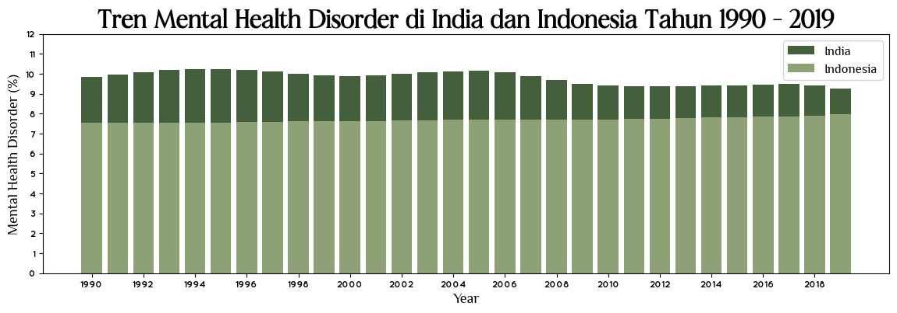

Dataset mengenai tren mental health disorder di seluruh dunia berisikan tentang riwayat kasus kesehatan mental yang terjadi di seluruh dunia pada tahun 1990 hingga tahun 2019. Pada dataset tersebut, mental health terbagi menjadi 7 jenis gangguan kesehatan mental pada manusia, diantaranya yaitu (1) skizrofenia atau gangguan mental pada manusia ketika pengidapnya mengalami halusinasi, delusi, kekacauan dalam berpiki dan perubahan sikap, (2) bipolar atau gangguan mental pada manusia yang umumnya mempengaruhi mood atau suasana hati secara drastis, (3) eating disorder atau gangguan mental pada manusia dengan perilaku makan yang tidak normal sehingga dapat memberikan dampak negative pada kesehatan, emosi dan kemampuan untuk berkerja sehari – hari, (4) anxiety disorder atau gangguan mental pada manusia yang menyebabkan rasa cemas dan takut berlebih, (5) drug use disorder atau gangguan mental yang diakibatkan oleh konsumsi narkoba atau zat – zat terlarang lainnya secara berlebihan sehingga mengalami ketergantungan, (6) depressive disorder atau gangguan mental pada manusia yang membuat penderitanya merasa sedih dan putus asa atau kehilangan minat hidup berkepanjangan dan (7) alcohol use disorder atau gangguan mental pada manusia ketika penderintanya mengalami ketergantungan akan alcohol dan sulit untuk mengendalikan konsumsinya.

Analisis mengenai tren mental health disorder akan difokuskan pada tren di Indonesia dengan India. Dalam dataset tersebut, seluruh data mengenai berbagai jenis mental health disorder di Indonesia dan India pada tahun 1990 hingga 2019 berupa persentase orang yang mengalami gangguan mental setiap tahun dari total populasi pada setiap tahunnya.

Grafik mengenai tren mental health disorder di Negara India dan Indonesia pada tahun 1990 hingga 2020 terlihat bahwa Negara India memiliki penderita mental health disorder lebih tinggi jika dibandingkan dengan Negara Indonsia. Tren mental health disorder pada Negara Indonesia dan India pada tahun 1990 – 2019 pada dataset tersebut menunjukkan bahwa dari kedua negara tersebut, penderita mental heath disorder memiliki rata – rata penderita hingga 8,74% dengan rincian penderita gangguan mental terbanyak yaitu jenis gangguan mental berupa Depressive Disorder dengan rata – rata penderita sebanyak 3, 32% dan penderita maksimum terjadi di India pada tahun 2005, sedangkan penderita minimum terjadi di Indonesia pada tahun 2010. Sedangkan gangguan mental dengan penderita terendah yaitu jenis gangguan mental berupa Eating Disorder dengan rata – rata penderita sebanyak 0,0995% dan penderita maksimum terjadi di India pada tahun 2019, sedangankan penderita minimum terjadi di Indonesia pada tahun 1990.

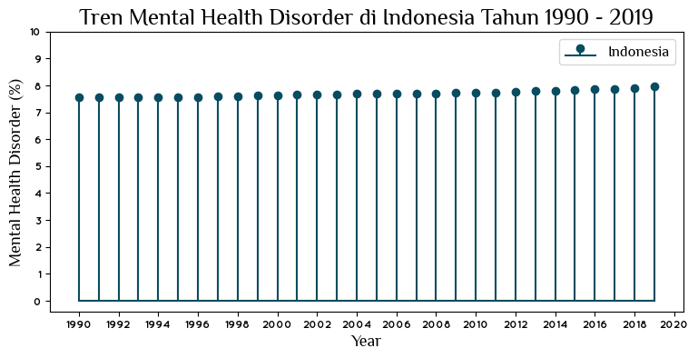

Tren mental health disorder di Indonesia pada tahun 1990 hingga 2019 memiliki rata – rata penderita yang cenderung stabil dengan rata – rata penderita hingga 7,68% dari total populasi setiap tahunnya dan dari tahun 1990 hingga tahun 2019 dengan tren yang terus meningkat setiap tahunnya. Penderita mental health disorder terbanyak terjadi pada tahun 2019 dengan penderita hingga 7,97% dari total populasi atau sekitar 21 juta penderita. Jumlah penderita mental health disorder di Indonesia terus meningkat dari tahun 1990 dengan penderita mental health disorder 7,54% dari total populasi atau sekitar 13 juta penderita. Jenis mental health disorder sebagai penyumbang tertinggi yaitu Anxiety Disorder dengan rata – rata penderita hingga 3,56% dan jenis mental health disorder dengan penderita terendah yaitu Eating Disorder dengan rata – rata penderita hingga 0,09%.

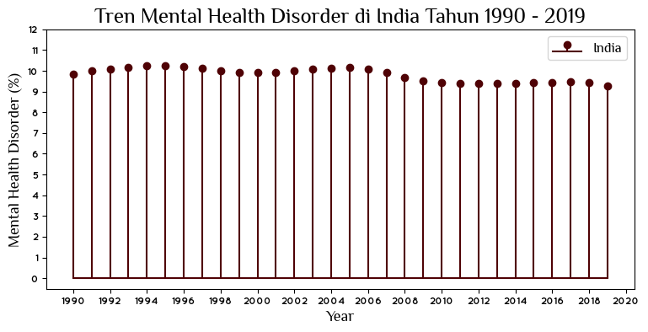

Tren mental health disorder di India pada tahun 1990 hingga 2019 memiliki rata – rata penderita yang fluktuatif setiap tahunnya dengan rata – rata penderita hingga 9,80% dari total populasi setiap tahunnya. Penderita mental health disorder terbanyak terjadi pada tahun 1995 dengan penderita hingga 10,23% dari total populasi atau sekitar 98 juta penderita. Penderita mental health disorder di India dengan jenis mental health disorder terbanyak yaitu Depression Disorder dengan rata - rata penderita hingga 4,18% dan jenis mental health disorder terendah yaitu Eating Disorder dengan rata – rata penderita hingga 0,10%.

Grafik mengenai tren mental health disorder di Negara India dan Indonesia pada tahun 1990 hingga 2020 terlihat bahwa Negara India memiliki penderita mental health disorder lebih tinggi jika dibandingkan dengan Negara Indonsia. Tren mental health disorder pada Negara Indonesia dan India pada tahun 1990 – 2019 pada dataset tersebut menunjukkan bahwa dari kedua negara tersebut, penderita mental heath disorder memiliki rata – rata penderita hingga 8,74% dengan rincian penderita gangguan mental terbanyak yaitu jenis gangguan mental berupa Depressive Disorder dengan rata – rata penderita sebanyak 3, 32% dan penderita maksimum terjadi di India pada tahun 2005, sedangkan penderita minimum terjadi di Indonesia pada tahun 2010. Sedangkan gangguan mental dengan penderita terendah yaitu jenis gangguan mental berupa Eating Disorder dengan rata – rata penderita sebanyak 0,0995% dan penderita maksimum terjadi di India pada tahun 2019, sedangankan penderita minimum terjadi di Indonesia pada tahun 1990.

Mental health disorder memiliki beberapa macam jenis, dan setiap jenisnya memiliki tingkat penderita yang berbeda – beda, beberapa macam mental health disorder di India dan Indonesia pada tahun 1990 – 2019 yaitu sebagai berikut :

1. Schizrophenia

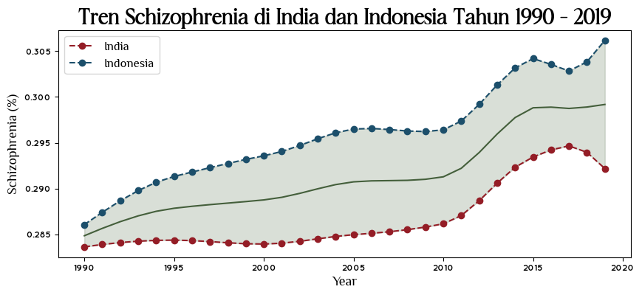

Skizrofenia merupakan gangguan mental yang ditandai dengan gangguan proses berpikir dan tanggapan emosi yang lemah, serta pengidapnya mengalami halusinasi, delusi, kekacauan dalam berpikir dan perubahan sikap.

Tren penderita skizrofenia di India dan Indonesia pada tahun 1990 – 2019 sama – sama mengalami fluktuasi, dan terlihat dari banyak penderitanya relative lebih banyak penderita skizrofenia di Indonesia dengan rata – rata penderita hingga 0,29% dari total populasi sedangkan di India memiliki rata – rata penderita 0,28%. Di Indonesia, penderita skizrofenia cenderung mengalami kenaikan dari 0,28% pada tahun 1990 hingga mencapai 0,30% pada tahun 2019 dengan penderita terbanyak pada tahun 2019. Sedangkan penderita skizrofenia di India mengalami fluktuasi setiap tahunnya dari 0,28% pada tahun 1990 hingga 0,29%. Di Indonesia, penderita skizrofenia dari tahun 1990 hingga tahun 2019 mengalami kenaikan sebanyak 0,020%, sedangkan kenaikan penderita skizrofenia di India dari tahun 1990 hingga tahun 2019 sebanyak 0,008%. Hal ini menunjukkan bahwa penderita skizrofenia di Indonesia memiliki peningkatan penderita lebih tinggi jika dibandingkan dengan peningkatan penderita skizrofenia di India.

1. Bipolar Disorder

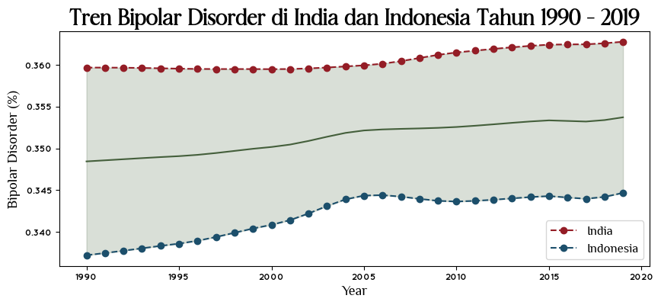

Bipolar disorder merupakan gangguan mental yang menyebabkan terjadinya perubahan mood atau emosi yang ekstrem secara singkat. Kondisi ini membuat suasana hati penderitanya berubah secara tiba – tiba.

Tren penderita bipolar disorder di India dan Indonesia pada tahun 1990 hingga 2019 cenderung mengalami kenaikan, dan terlihat dari banyak penderitanya, penderita bipolar disorder di India relative lebih banyak dengan rata – rata penderita hingga 0,36% dari total populasi sedangkan di Indonesia memiliki rata – rata penderita 0,34%. Di India, penderita bipolar disorder cenderung terus mengalami kenaikan dari 0,35% pada tahun 1990 hingga mencapai 0,36% pada tahun 2019 dengan penderita terbanyak pada tahun 2019. Sedangkan penderita bipolar disorder di Indonesia cenderung mengalami fluktuasi setiap tahunnya, dari 0,33% pada tahun 1990 hingga mencapai 0,34% pada tahun 2019. Penderita bipolar disorder di India pada tahun 1990 hingga 2019 mengalami kenaikan sebanyak 0,003%, sedangkan penderita bipolar disorder di Indonesia pada tahun 1990 – 2019 mengalami kenaikan sebanyak 0,007%. Hal ini menunjukkan bahwa penderita bipolar disorder di Indonesia memiliki kenaikan penderita lebih banyak dibandingkan dengan India.

1. Eating Disorder

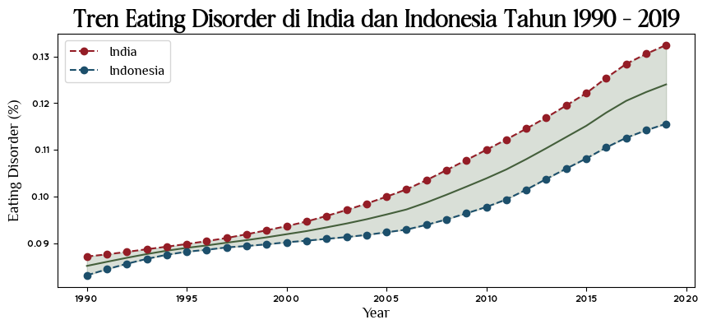

Eating disorder merupakan gangguan mental yang ditandai dengan pola makan yang tidak sehat atau tidak wajar. Kondisi ini dapat mengakibatkan dampak negative bagi Kesehatan fisik dan mental.

Tren penderita eating disorder di India dan Indonesia pada tahun 1990 hingga 2019 terus mengalami peningkatan, terlihat dari banyak penderitanya, penderita eating disorder di India cenderung lebih banyak jika dibandingkan dengan penderita eating disorder di Indonesia. Di India, penderita eating disorder terus mengalami kenaikan dari 0,08% pada tahun 1990 hingga 0,13% pada tahun 2019 dengan penderita terbanyak pada tahun 2019. Sedangkan penderita eating disorder di Indonesia juga cenderung mengalami kenaikan dari 0,08% pada tahun 1990 hingga 0,11% pada tahun 2019. Penderita *eating disorder* di India pada tahun 1990 hingga 2019 mengalami kenaikan sebanyak 0,045% sedangkan penderita eating disorder di Indonesia pada tahun 1990 hingga 2019 mengalami kenaikan sebanyak 0,032%. Hal ini menunjukkan bahwa penderita eating disorder di India memiliki kenaikan penderita lebih tinggi dibandingkan dengan Indonesia.

1. Anxiety Disorder

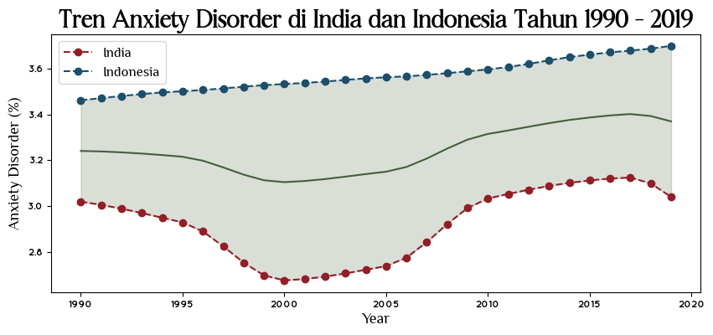

Anxiety disorder merupakan gangguan mental yang menyebabkan rasa cemas dan takut secara berlebihan. Rasa cemas yang dirasakan ini akan berlangsung secara intens dalam jangka waktu yang panjang, dan apabila tidak segera diobati, maka akan semakin buruk.

Tren penderita anxiety disorder di India dan Indonesia memiliki perbedaan, yaitu tren di Indonesia terus mengalami kenaikan dari tahun ke tahun, sedangkan di India mengalami fluktuasi pada setiap tahunnya. Jika dilihat dari banyaknya penderita, Indonesia memiliki penderita anxiety disorder relative lebih tinggi dibandingkan dengan India. Di Indonesia, penderita anxiety disorder terus mengalami kenaikan setiap tahunnya, dari 3,46% pada tahun 1990 hingga 3,69% pada tahun 2019 dengan penderita terbanyak pada tahun 2019. Sedangkan penderita anxiety disorder di India mengalami fluktuasi setiap tahunnya, dari 3,01% pada tahun 1990 hingga 3,03% pada tahun 2019 dengan penderita terbanyak pada tahun 2017. Penderita anxiety disorder di Indonesia pada tahun 1990 hingga 2019 mengalami kenaikan sebanyak 0,23% sedangkan di India penderita anxiety disorder mengalami kenaikan sebanyak 0,020%. Hal ini menunjukkan bahwa penderita anxiety disorder di Indonesia memiliki kenaikan penderita lebih tinggi dibandingkan dengan India.

1. Drug Use Disorder

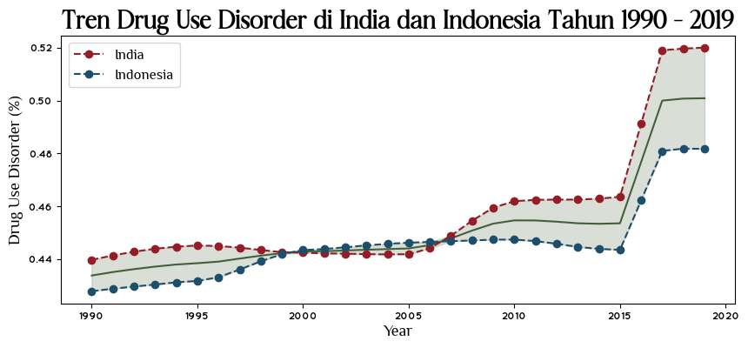

Drug use disorder merupakan gangguan mental dengan ketergantungan terhadap zat adiktif, dapat disebut juga sebagai gangguan mental ketika seseorang mengonsumsi obat atau zat terlarang terlalu banyak/melebihi dari dosis yang dianjurkan.

Tren penderita drug use disorder di India dan Indonesia mengalami fluktuasi setiap tahunnya, terlihat dari banyaknya penderita, India memiliki penderita drug use disorder yang lebih tinggi dibandingkan dengan Indonesia. di India, penderita drug use disorder mengalami fluktuasi setiap tahunnya, dari 0,43% pada tahun 1990 hingga 0,52% pada tahun 2019 dengan penderita terbanyak pada tahun 2019. Sedangkan di Indonesia, penderita drug use disorder mengalami fluktuasi setiap tahunnya, dari 0,47% pada tahun 1990 hingga 0,48% pada tahun 2019. Penderita drug use disorder di India pada tahun 1990 hingga 2019 mengalami kenaikan sebesar 0,08% sedangkan penderita drug use disorder di Indonesia mengalami kenaikan sebesar 0,05%. Hal ini menunjukkan bahwa penderita drug use disorder di India memiliki kenaikan penderita yang lebih tinggi dibandingkan dengan Indonesia.

1. Depressive Disorder

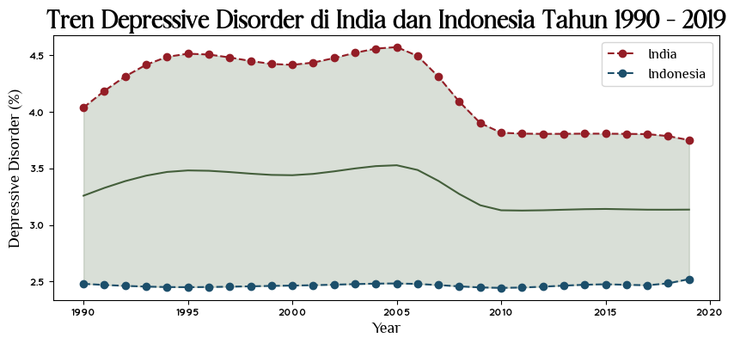

Depressive disorder merupakan gangguan mental yang ditandai dengan mood yang rendah dalam sebagian besar aktivitas yang dijalani. Hal ini sering disertai dengan merasa rendah diri secara terus – menerus, kehilangan minat dalam kegiatan yang menyenangkan serta semangat yang rendah, gejala yang dialami dirasakan kurang lebih selama 2 minggu.

Tren penderita depressive disorder di India dan Indonesia pada tahun 1990 hingga 2019 memiliki perbedaan, di India tren penderita depressive disorder mengalami fluktuasi setiap tahunnya sedangkan di Indonesia tren penderita depressive disorder cenderung stabil. Jika dilihat dari banyaknya penderita, India memiliki penderita depressive disorder yang lebih tinggi dibandingkan Indonesia. Di India, tren penderita depressive disorder mengalami fluktuasi dan sejak tahun 2005 hingga tahun 2019 mengalami penurunan, terlihat dari tahun 1990 penderita depressive disorder mencapai 4,03% hingga 3,74% pada tahun 2019 dengan penderita terbanyak pada tahun 2005. Sedangkan di Indonesia, tren penderita depressive disorder cenderung stabil, dari 2,47% pada tahun 1990 hingga 2,52% pada tahun 2019. Penderita depressive disorder di India pada tahun 1990 hingga 2019 mengalami penurunan sebesar 0,28% sedangkan penderita depressive disorder di Indonesia pada tahun 1990 hingga 2019 mengalami kenaikan sebesar 0,04%. Hal ini menunjukkan bahwa penderita depressive disorder di Indonesia memiliki peningkatan yang lebih tinggi dibandingkan dengan India, karena penderita depressive disorder di India mengalami penurunan.

1. Alcohol Use Disorder

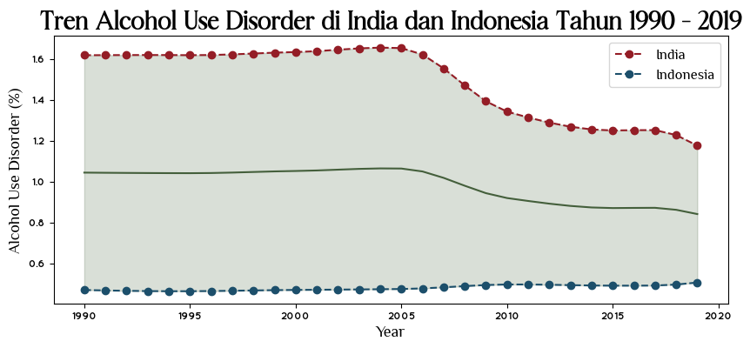

Alcohol use disorder merupakan gangguan mental dengan ketergantungan terhadap alkohol, dapat disebut juga sebagai gangguan mental ketika seseorang mengonsumsi alkohol terlalu banyak/melebihi dari dosis yang dianjurkan.

Tren penderita alcohol use disorder di India dan Indonesia memiliki perbedaan, di India tren penderita cenderung turun sedangkan di Indonesia penderita cenderung stabil. Berdasarkan pada banyaknya penderita, India memiliki penderita alcohol use disorder yang lebih tinggi. Di India, tren penderita alcohol use disorder mengalami fluktuasi dan cenderung penurunan hingga tahun 2019, dari 1,61% pada tahun 1990 sampai pada 1,17% pada tahun 2019 dengan penderita terbanyak pada tahun 2004. Sedangkan di Indonesia, tren penderita alcohol use disorder mengalami flukstuasi dari 0,46% pada tahun 1990 hingga 0,50% pada tahun 2019 dengan penderita terbanyak pada tahun 2019. Penderita alcohol use disorder di India mengalami penurunan sebesar 0,44% sedangan penderita alcohol use disorder di Indonesia mengalami peningkatan sebesar 0,03%. Hal ini menunjukkan bahwa penderita alcohol use disorder di Indonesia memiliki peningkatan yang lebih tinggi dibandingkan dengan India, karena penderita alcohol use disorder di India mengalami penurunan.

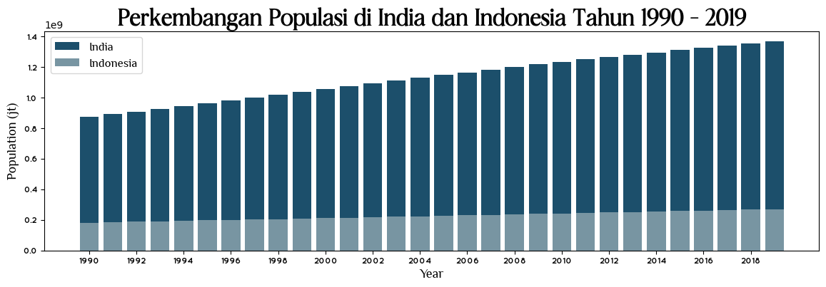

Negara Indonesia dan India merupakan negara dengan penduduk terbanyak di dunia, dengan populasi yang terus meningkat setiap tahunnya. Negara India, sebagai negara yang memiliki jumlah penduduk terbanyak ke-2 di dunia, memiliki jumlah penduduk 873 juta pada tahun 1990 hingga mencapai 1.3 milyar penduduk pada tahun 2019. Negara Indonesia memiliki jumlah penduduk terbanyak keempat di dunia, dengan jumlah penduduk yang terus meningkat setiap tahunnya dengan jumlah penduduk 181 jt pada tahun 1990 hingga mencapai 270 juta penduduk pada tahun 2019. Berdasarkan pada jumlah penduduknya, India memiliki penduduk lebih banyak jika dibandingkan dengan Indonesia. Dari total penduduk di India, terdapat 9,27% penduduk yang menderita mental health disorder pada tahun 2019, sedangkan di Indonesia, terdapat 7,97% penduduk yang menderita mental health disorder pada tahun 2019.

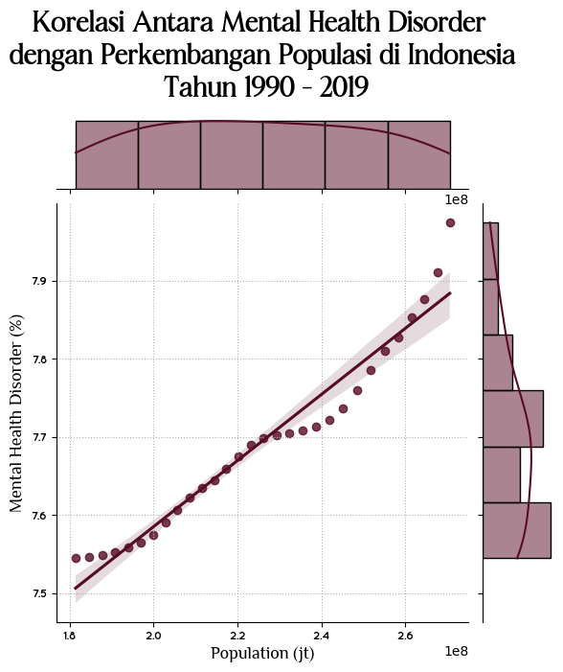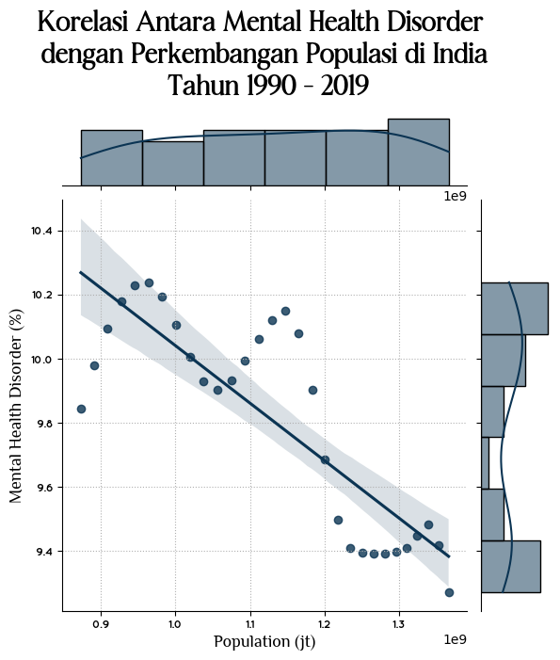

Negara India memiliki jumlah penduduk terbanyak ke-2 di dunia, dengan jumlah penduduk mencapai 1,3 milyar pada tahun 2019, memiliki 9,27% penduduk yang menderita mental health disorder yang merupakan total penderita dari beberapa jenis mental health disorder yang ada. Tren mental health di India jika dikorelasikan dengan tren perkembangan populasi setiap tahunnya, memiliki koefisien korelasi -0,8348, yang berarti bahwa penderita mental health dengan populasi di India memiliki korelasi negatif yang kuat karena nilai koefisiensi korelasinya mendekati angka -1. Sedangkan Indonesia, memiliki jumlah penduduk terbanyak ke-4 di dunia dengan jumlah penduduk mencapai 270 juta pada tahun 2019, memiliki 7,97% penduduk yang menderita mental health disorder. Tren mental health di Indonesia jika dikorelasikan dengan perkembangan populasi pada setiap tahunnya, memiliki koefisien korelasi 0,9750, yang berarti bahwa penderita mental health disorder dengan populasi di Indonesia memiliki korelasi positif yang kuat karena koefisien korelasinya mendekati angka 1.

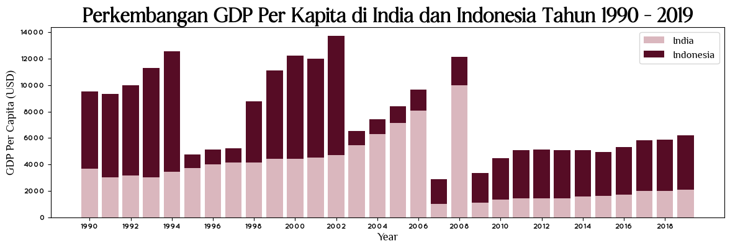

Negara Indonesia dan India memiliki tren GDP Per Kapita yang fluktuatif setiap tahunnya, dengan rata – rata GDP Per Kapita pada tahun 1990 hingga 2019 tidak terlal jauh. Tren GDP Per Kapita Negara India pada tahun 1990 hingga 2019 memiliki rata – rata 3.450 USD dengan GDP Per Kapita tertinggi terjadi pada tahun 2008 dengan GDP Per Kapita 9.985 USD dan GDP Per Kapita terendah terjadi pada tahun 2007 dengan GDP Per Kapita 1.028 USD. Tren GDP Per Kapita Negara Indonesia pada tahun 1990 hingga 2019 memiliki rata – rata 4.098 USD dengan GDP Per Kapita tertinggi terjadi pada tahun 1994 dengan GDP Per Kapita 9.122 USD dan GDP Per Kapita terendah pada tahun 1995 dengan GDP Per Kapita 1.026 USD.

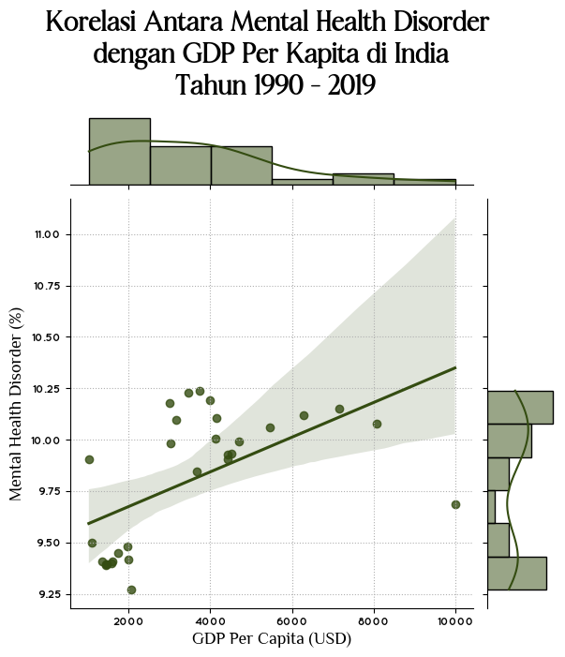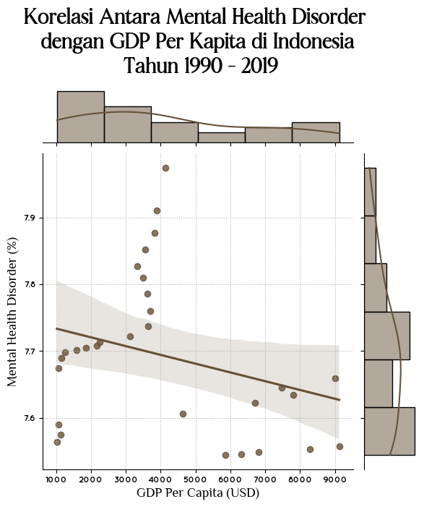

GDP Per Kapita Negara India mengalami fluktuasi setiap tahunnya dan mencapai 2.072 USD pada tahun 2019. Fluktuasi GDP Per Kapita di India pada tahun 1990 hingga 2019. Sebanyak 9,27% penduduk yang menderita mental health disorder di India, akan coba dikorelasikan dengan GDP Per Kapita di India pada tahun 1990 – 2019. Berdasarkan pada analisis korelasi, dapat diketahui bahwa tren mental health disorder di India dengan GDP Per Kapita di India memiliki koefisien korelasi sebesar 0,565, yang berarti bahwa penderita mental health disorder dengan GDP Per Kapita di India memiliki korelasi positif yang tidak cukup kuat atau tidak terlalu berngaruh karena koefisien korelasinya berada pada titik tengah antara 0 dan 1. Sedangkan di Indonesia, tren GDP Per Kapita pada tahun 1990 hingga 2019 juga mengalami fluktuasi setiap tahunnya dan mencapai 4.135 USD. Sebanyak 7,97% penduduk Indonesia yang menderita mental health disorder akan dikorelasikan dengan GDP Per Kapita di Indonesia pada tahun 1990 hingga 2019. Berdasarkan pada analisis korelasi, dapat diketahui bahwa tren mental health disorder di Indonesia dengan GDP Per Kapita di Indonesia memiliki koefisien korelasi sebesar -0,2867, yang berarti bahwa penderita mental health disorder dengan GDP Per Kapita di Indonesia memiliki korelasi negative yang lemah atau tidak berpengaruh karena koefisien korelasinya mendekati nilai 0.

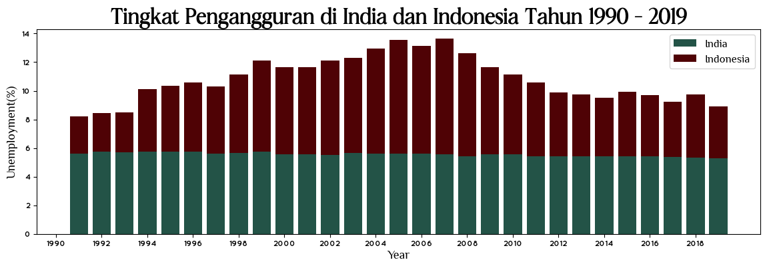

Negara Indonesia dan India memiliki tren yang fluktuatif setiap tahunnya sejak tahun 1990 hingga 2019. Tren tingkat pengangguran Negara India pada tahun 1990 hingga tahun 2019 memiliki rata – rata 5,55% dengan tingkat pengangguran tertinggi mencapai 5,76% yang terjadi pada tahun 1995 sedangkan Negara Indonesia memiliki rata – rata 5,25% dengan tingkat pengangguran tertinggi mencapai 8,06% yang terjadi pada tahun 2007.

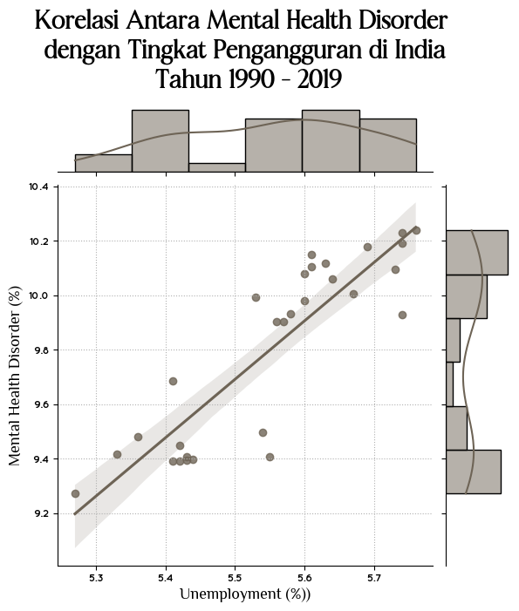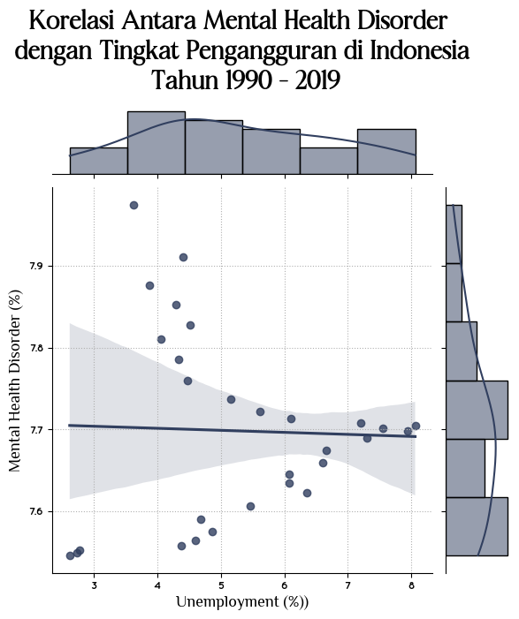

Tingkat pengangguran di Negara India pada tahun 1990 hingga 2019 mengalami fluktuasi setiap tahunnya dan mencapai 5,27% pada tahun 2019. Sebanyak 9,27% penduduk yang menderita mental health disorder di India, akan coba dikorelasikan dengan tingkat pengangguran di India pada tahun 1990 – 2019. Berdasarkan pada analisis korelasi, dapat diketahui bahwa tren mental health disorder di India dengan tingkat pengangguran di India memiliki koefisien korelasi sebesar 0,88, yang berarti bahwa mental health disorder dengan tingkat pengangguran di India memiliki korelasi positif yang kuat karena koefisien korelasinya mendekati angka 1. Sedangkan di Indonesia, tren tingkat pengangguran pada tahun 1990 hingga 2019 juga mengalami fluktuasi dan mencapai 3,62% pada tahun 2019. Sebanyak 7,97% penduduk Indonesia yang menderita mental health disorder akan dikorelasikan dengan tingkat pengangguran di Indonesia pada tahun 1990 hingga 2019. Berdasarkan pada analisis korelasi, dapat diketahui bahwa tren mental health disorder di Indonesia dengan tingkat pengangguran di Indonesia memiliki koefisien korelasi sebesar -0,03, yang berarti bahwa penderita mental health disorder dengan tingkat pengangguran di Indonesia memiliki korelasi negative yang sangat lemah atau tidak berpengaruh karena koefisien korelasinya mendekati angka 0.

Berdasarkan pada analisis yang dilakukan, dapat diketahui bahwa mental health disorder di India memiliki penderita yang lebih banyak jika dibandingkan dengan Indonesia, namun Indonesia memiliki tingkat peningkatan penderita mental health disorder yang lebih tinggi jika dibandingkan dengan India. Mental health di India memiliki pengaruh yang kuat dengan tingkat pengangguran jika dibandingkan dengan perkembangan populasi dan GDP Per Kapita. Sedangkan di Indonesia, mental health disorder memiliki pengaruh yang kuat dengan perkembangan populasi jika dibandingkan dengan GDP Per Kapita dan tingkat pengangguran.

Sumber data :

*Mental Health Dataset*. diakses pada tanggal 28 Desember 2022 melalui laman Kaggle.com

*World Population.* diakses pada tanggal 28 Desember 2022 melalui laman Kaggle.com

*Unemployment Dataset*. diakses pada tanggal 2 Januari 2022 melalui laman Kaggle.com

*World, Region, Country GDP/GDP per capita*. diakses pada tanggal 2 Januari 2022 melalui laman Kaggle.com